DB Project 4 : DBMS program 개발

2013012148 이재일

# Relation Model

이전 project의 오류를 정정한 relation model

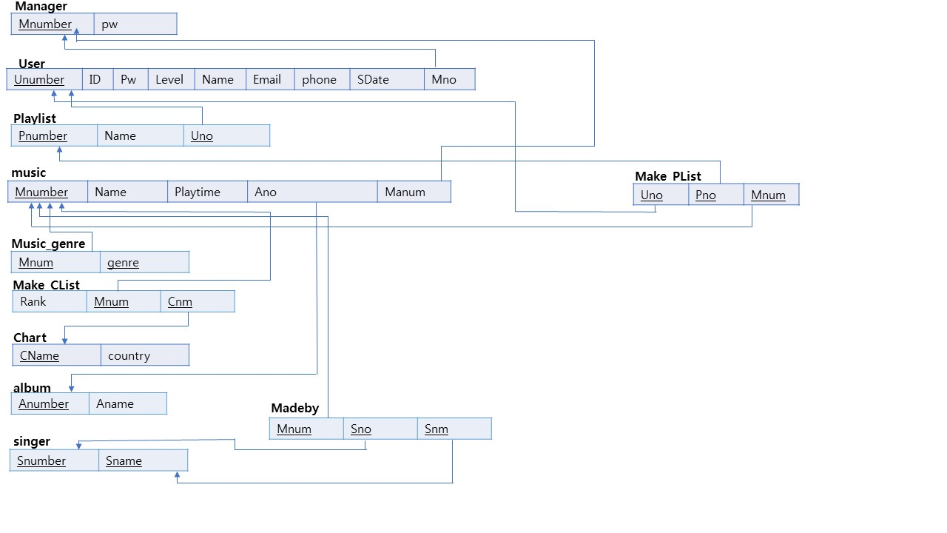

# CREATE DB

manager table 생성

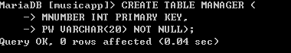

user table 생성

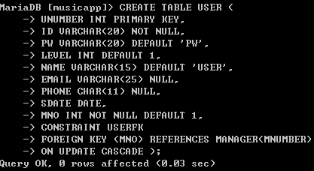

playlist table 생성

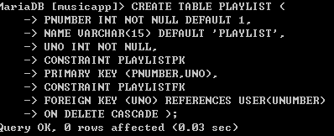

album table 생성

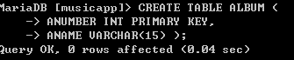

singer table 생성

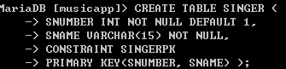

MadeBy table 생성

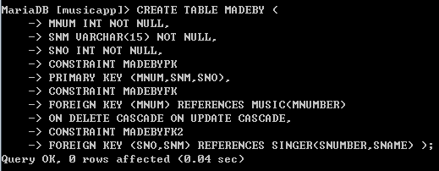

chart table 생성

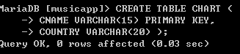

music table 생성

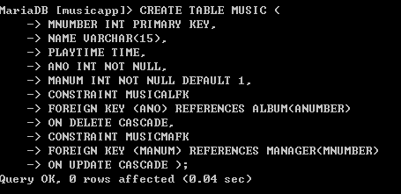

makeclist table 생성

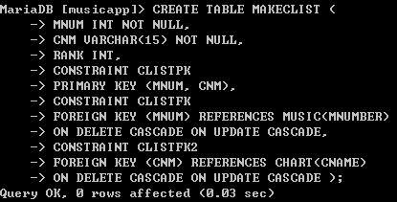

makeplist table 생성

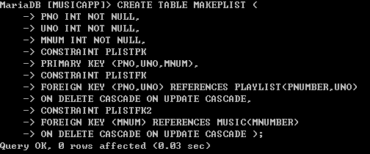

mgenre table 생성

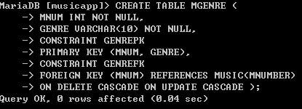

# java application 목표

우선 manager와 user 두 가지 menu로 크게 나뉜다.

manager menu는 Mnumber와 PW로 접근 가능하다. manager는 음악을 추가, 삭제, chart rank를 변경시킬 수 있다. 또한 음악을 추가하는 경우, 해당 music에 해당하는 가수, album, singer, genre 정보를 같이 업로드 시켜준다. 또한 user 정보를 검색, 추가, 삭제, 등급변경을 할 수 있다.

user menu는 id와 pw로 접근할 수 있다. user는 자신의 email, phone, password를 변경시킬 수 있다. user는 music을 이름을 통해서 검색할 수 있다. user는 playlist을 생성, 삭제할 수 있다. user는 생성된 playlist에 music을 삭제, 삽입할 수 있다. 하지만 level이 1인 user들만 music을 삽입할 수 있다.

구현의 용이성을 위해서 eclipse를 이용해서 java code를 구현하였다.

# Code describe

## 1) manager action

우선 manager에서 접근을 하기 위해서 manager number와 pw를 입력하도록 한다.

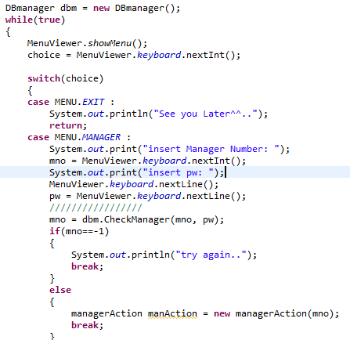

num, pw가 확인된 경우 managerAction을 수행한다(manager num을 인자로 같이 넘김).

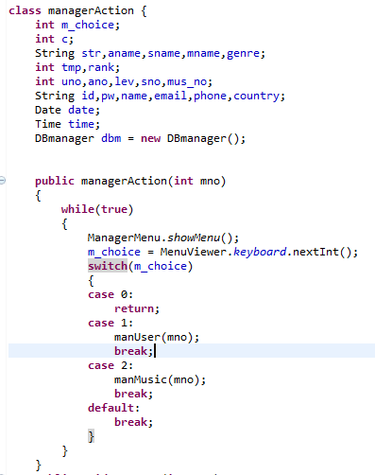변수선언부 생략

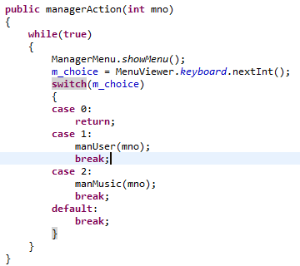

choice에 따라서 User 관리와 Music 관리를 할 수 있도록 구분해준다.

user관리를 선택한 경우 manUser 메소드가 수행된다. 1번은 DBmanager의 SearchAllUser 메소드를 호출해서 모든 user정보를 보여준다.

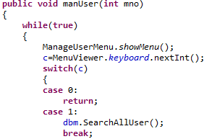

url, user, psw정보는 계속 사용되므로 따로 변수를 선언해서 저장해놓는다.

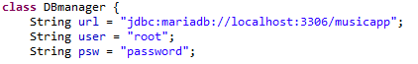

우선 DriverManager의 getConnection메소드로 db와 연결시켜준다. 그리고 statement 객체를 생성하여서 statement 객체 내부의 executeQuery 메소드를 가지고 질의 전송 시 사용한다.

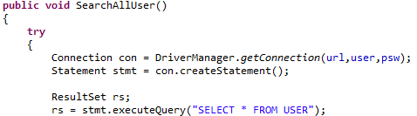

ResultSet 객체를 통해서 질의 결과값에 접근할 수 있다. rs.next를 통해서 질의 결과에 접근한다.

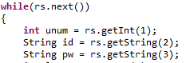

결과값을 다 사용한 후 rs, stmt, con을 모두 닫아준다.

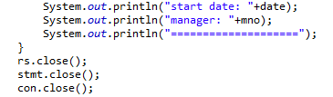

2) user action

user는 id와 pw를 통해서 접근할 수 있다.

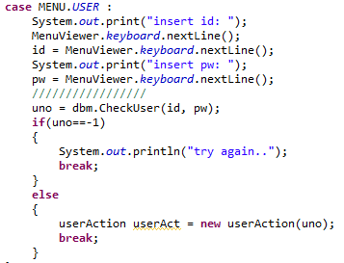

dbm.CheckUser 메소드이다. 해당 id와 pw를 user table에서 검색하고, 검색결과가 없으면 -1 반환.

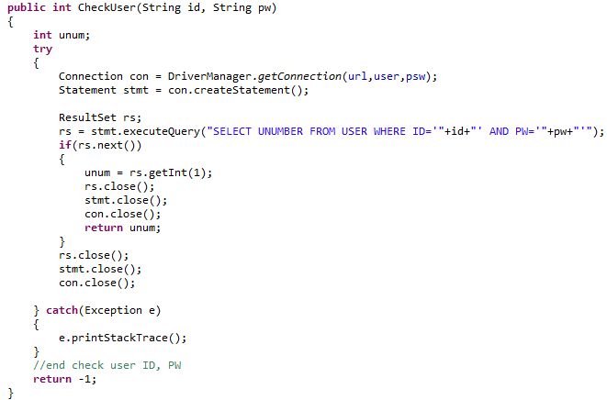

id와 pw가 확인이 되는 경우 userAction 객체를 생성한다.

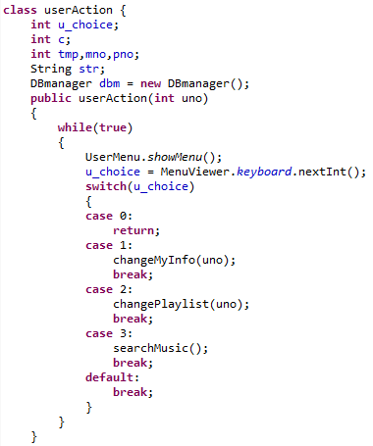

changePlaylist를 선택하게 되면 playlist검색, playlist 생성, 삭제, music을 playlist에 삽입,삭제 기능을 할 수 있다. playlist에 삽입하는 기능은 level 1인 user만 가능하도록 구현했다.

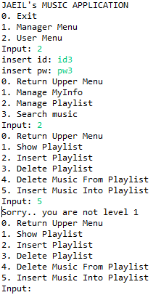

# Execution application 예시

## insert music

